Министерство науки и высшего образования Российской Федерации
Федеральное государственное бюджетное образовательное учреждение высшего образования
«Ивановский государственный энергетический университет имени В.И. Ленина»
Факультет экономики и управления

Инвестиционный проект
«Организация предприятия по производству материала для
3D-принтера из переработанного пластика»

Выполнили:
студенты гр. 4-55з Наумов В.А.; Наумова М.А.; Сороколадов А.Л.
Проверил: __________________

Иваново 2022

Паспорт проектной идеи
Идея (суть проекта, название) | Организация предприятия по производству материалов для 3D-принтера из переработанного пластика
Актуальность проекта | - Проект экологической направленности  - Рост потребности в материалах для 3D-печати  - Большие цены на материалы  - Малая конкуренция среди отечественных производителей
Ориентировочная потребность в ресурсах (материальных, финансовых и др.) | - Трудовые  - Финансовые
Оценка реалистичности проекта | Реалистичен
Авторы проекта | Наумов В.А.  Наумова М.А.  Сороколадов А.Л.

SMART-анализ

S – Specific  (специфичность) | Низкая стоимость товара, экологическая направленность
M – Measurable  (измеримость) | Производительность 3 кг/ч  Мощность установки 6 кВт  Оптовая стоимость 300-450 руб за моток филамента  Моток филамента 1 кг  Длина нити в мотке 300 м
A – Appropriate  (уместность) | Потребность в материалах для 3D-печати  Высокие цены на материалы
R – Realistic  (реалистичность) | При выходе на производительность 504 шт. в месяц при условии соответствующего спроса и цене 450 р за штуку на третий год выручка будет оставлять 211680 р в месяц, что позволит окупить затраты и вернуть занятые деньги инвесторам. Так же стабильно получаемый доход позволит плотно закрепиться на рынке.
T – Time bound  (ограниченность во времени) | 3 года

SWOT

 | Возможности  - Популяризация и доступность аддитивных технологий  - Появление новых покупателей  - Уход с рынка зарубежных производителей | Угрозы  - Снижение спроса  - Сбои в поставках сырья  - Увеличение цен на сырье
Сильные стороны  - Малая потребность в трудовых ресурсах  - Экологичность  - Низкие требования в квалификации рабочих | Разработка стратегий для привлечения новых заказчиков | Проведение гибкой ценовой политики  Поиск альтернативных поставщиков сырья
Слабые стороны  - Узкий ассортимент  - Отсутствие клиентской базы | Укрепление позиций на рынке  Создание своего сайта с информацией о товаре  Рассылка предложений магазинам 3д тематики  Ведение соц.сетей | Поиск новых сфер деятельности  Сокращение персонала

Команда проекта

Должность | Кол-во | З/п
Работник | 2 | 23077
Бухгалтер | 1 | 23077

Издержки
Гранулы – 70 р/кг
Экструдер – 750 000 р.
Электроэнергия – 5300 р/мес (при работе 8ч в день)
Аренда помещения – 20000 р/мес
Фонд заработной платы – 90000 р/мес

Инвестиции

Предлагается привлечь 1 000 000 р на покупку экструдера и покрытие издержек первых четырех месяцев

Денежный поток
Показатель |  | 1г |  |  |  |  |  |  |  |  |  |  |  | 1г | 2г | 3г
 |  | Январь | Февраль | Март | Апрель | Май | Июнь | Июль | Август | Сентябрь | Октябрь | Ноябрь | Декабрь
Выручка | нат. (шт) | 150 | 200 | 250 | 350 | 450 | 504 | 504 | 504 | 504 | 504 | 504 | 504 | 1952,48 | 2540,16 | 2721,6
 | ден.  (тыс.руб) | 45 | 64 | 87,5 | 129,5 | 180 | 206,64 | 206,64 | 206,64 | 206,64 | 206,64 | 206,64 | 206,64
Издержки |  | 122,1 | 126,12 | 130,15 | 138,2 | 146,27 | 150,58 | 150,58 | 150,58 | 150,58 | 150,58 | 150,58 | 150,58 | 1716,9 | 1851,6 | 1896,24
Прибыль |  | (77,1) | (62,12) | (42,65) | (8,7) | 33,73 | 56,06 | 56,06 | 56,06 | 56,06 | 56,06 | 56,06 | 56,06 | 235,58 | 688,56 | 825,36

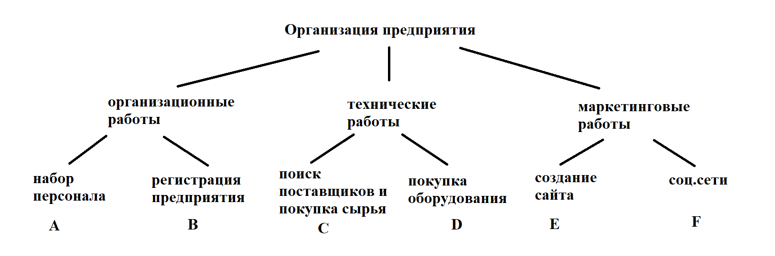

График Ганта
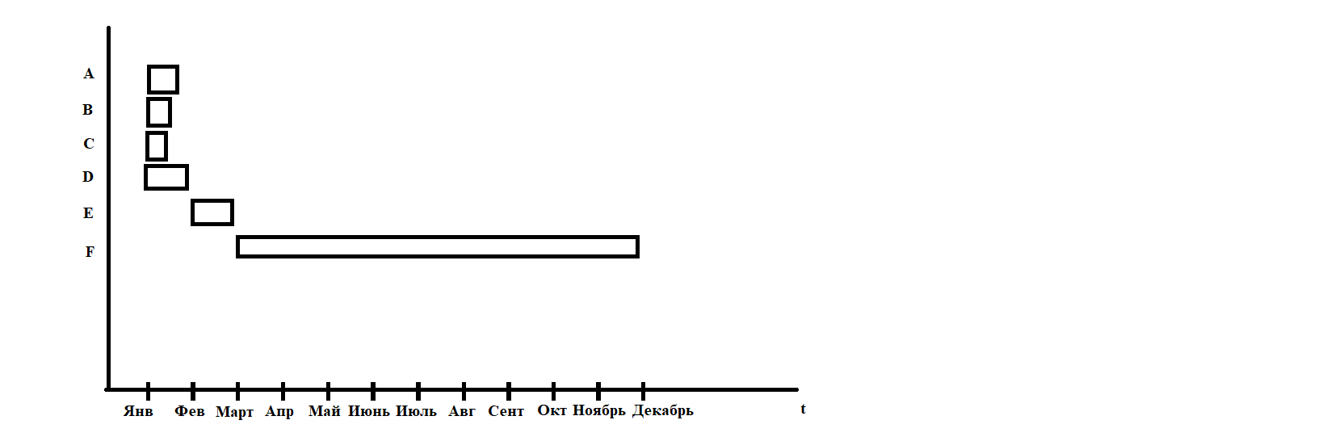

Анализ рисков
Риски (технические, организационные, управленческие, внешние и т.д.) | Вероятность наступления (числовой показатель) | Ущерб (числовой показатель) | Вес риска (числовой показатель) | Реагирование (разработка возможных путей и определение действий, способствующих повышению благоприятных возможностей и снижению угроз для достижения целей проекта
Поломка оборудования | 2 | 10 | 20 | Плановая диагностика и ремонт
Увеличение затрат | 5 | 8 | 40 | Контроль использования ресурсов;  Снизить простой оборудования;  Экономия на электроэнергии
Снижение спроса | 8 | 8 | 64 | Анализ каналов сбыта;  Снижение цены на продукцию
Рост стоимости сырья | 5 | 7 | 35 | Формирование запаса сырья;  Анализ каналов поставок
Уменьшение объемов производства | 3 | 8 | 24 | Сокращение затрат;  Оптимизация производства;  Снижение простоя оборудования
Отключение электроэнергии | 1 | 5 | 5 | Приобретение генераторов

